**Вариант 9**

**task1**



**@startuml  
start  
:**ввод числа** chis;  
:**ввод чему будет кратна** crat;  
if (chis >= 10 && chis <= 99) then (да)  
:a = chis / 10;  
:b = chis % 10;  
if ((a+b) % crat == 0) then (да)  
:**Число кратно**;  
else(нет)  
:**число не кратно**;  
endif  
else(нет)  
:**Введено не двухкратное число**;  
endif  
stop  
@enduml  
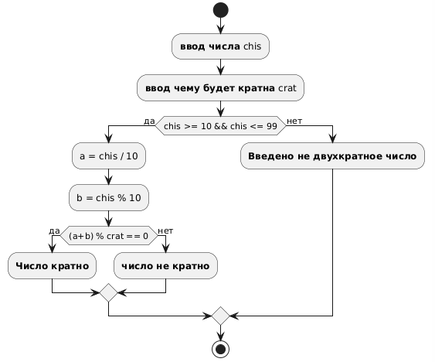**

**task2**

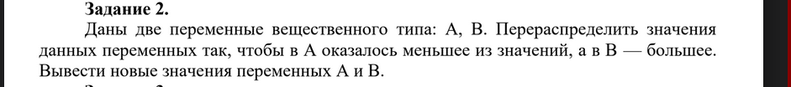

**@startuml  
start  
:**Ввод** A;  
:**Ввод** B;  
if (A >= B) then (да)  
:C = 0;  
:C = A;  
:A = B;  
:B = C;  
:**Вывод** A;  
:**Вывод** B;  
else (нет)  
:**Вывод** A;  
:**Вывод** B;  
endif  
stop  
@enduml**

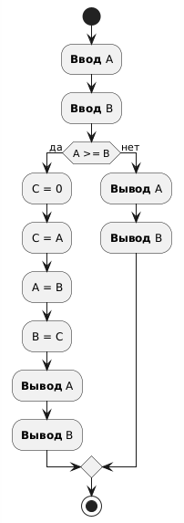

**task3**



**@startuml  
start  
:**Ввод** A;  
:**Ввод** B;  
:**Ввод** C;  
if (A == B) then (да)  
:**отличное число третье** ;  
else (нет)  
if (A == C) then (да)  
:**отличное число второе** ;  
else (нет)  
:**отличное число первое** ;  
endif  
endif  
stop  
@enduml**

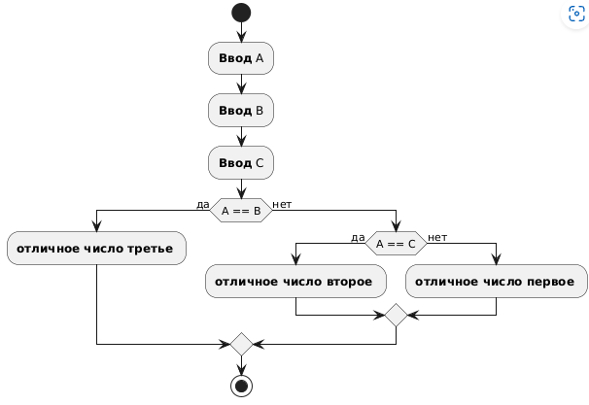

**task4**

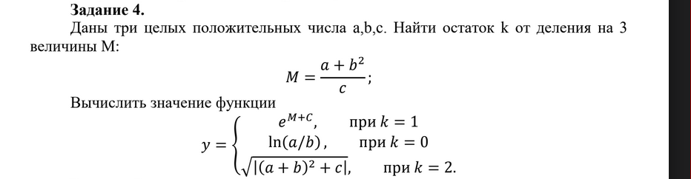**@startuml  
start  
:**Ввод** A;  
:**Ввод** B;  
:**Ввод** C;  
:m = ((A + Pow(B,2)) / c);  
:k = m / 3;  
if (k == 1) then (да)  
:y = Pow(E,m + C);  
:**Вывод** y;  
else (нет)  
if (k == 0) then(да)  
:y = Log(A / B);  
:**Вывод** y;  
else (нет)  
:y = Sqrt(Abs((Pow(a + b,2)) + C));  
:**Вывод** y;  
endif  
endif  
stop  
@enduml**

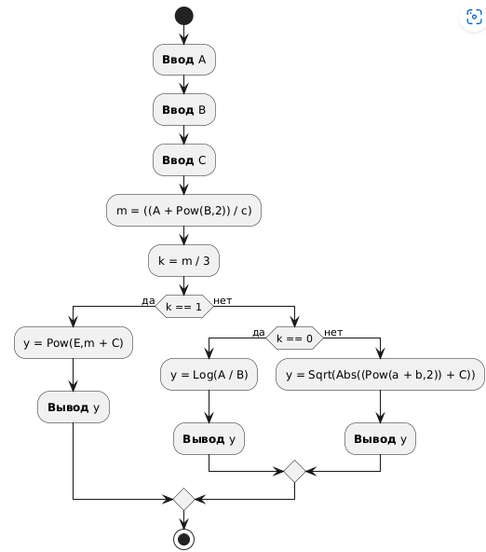

**task5**

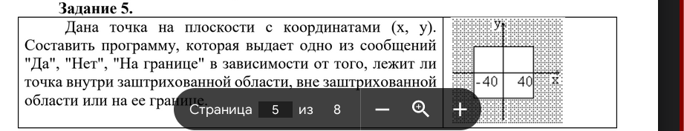**@startuml  
start  
:**Ввод** X;  
:**Ввод** Y;  
:cvadrat = Pow(x,2) + Pow(y,2);  
if (cvadrat > Pow(40,2)) then(да)  
:**Вывод** Точка входит в зону;  
else (нет)  
if (x == 40 || x == -40 || y == -40 || y == 40) then(да)  
:**Вывод** Находится на границе зоны;  
else (нет)  
:**Вывод** Точка не входит в зону;  
endif  
endif   
stop  
@enduml**

